**결과 보고서**

2020182022 오현택

2020182030 이민수

**프로젝트 소개**

플래시 게임 런3를 기반으로 한 게임을 만들었다.

**구조 소개하기**플레이어는 큐브모양이다. 배경은 우주 공간이고 상하좌우 총 4개의 면 위에서 사각형을 밟으면서 계속해서 생존해나가는 게임이다.

**프로젝트 클래스**

Display.h: 카메라와 관련된 파라미터들을 저장하는 클래스, 객체를 그리기 전에 세팅해준 카메라를 사용하여 그린다.

Light.h: 조명과 관련된 유니폼 변수들을 담아 놓은 클래스, 객체를 그리기 전에 세팅해주어 사용할 조명을 선택할 수 있다.

Shape.h: 객체를 그리는 경우 필요한 vertex좌표, normal값, color값, texCoord값 및 객체별 변환 행렬들을 저장해 놓은 클래스, 객체를 그리기 전에 버퍼에 데이터들을 넘겨준 후 매개변수로 쉐이더를 선택하여 그림을 그린다.

Shader.h: 쉐이더 프로그램 클래스, 쉐이더 프로그램을 만들 때 vertex Shader와 fragment Shader를 읽어와 쉐이더 프로그램 ID를 만들어 이를 사용한다.

Player: Shape 클래스를 상속받아 플레이어의 상태 및 필요한 변수를 저장해놓은 클래스

Ground: Shape 클래스를 상속받아 바닥에 대하여 필요한 변수들을 저장해놓은 클래스, 바닥의 종류, 상태 등의 데이터를 담고 있다

Meteor: Shape 클래스를 상속받아 만든 메테오 클래스

**프로젝트 진행 사항**

* 배경은 텍스처 매핑으로 우주 공간 구현
* 캐릭터는 큐브 형태로 구현
* 바닥 타일은 상, 하, 좌, 우 총 4개의 방향으로 구성됨
* 왼쪽 또는 오른쪽 벽에 닿으면 화면이 회전함
* 바닥 타일은 부서지지 않는 타일, 부서지는 타일 2가지 종류가 있다.
* 부서지는 타일을 플레이어가 밟으면 타일은 부서져 떨어지게 된다.
* 앞쪽에서는 랜덤한 위치로 메테오가 날아오며, 메테오와 플레이어가 충돌하게 되면 플레이어가 죽고 게임 플레이 화면이 초기화 된다.
* 플레이어가 바닥을 밟지 못하게 되면 우주 공간에 떨어져 죽게 되고 게임 플레이 화면이 초기화 된다.
* FMOD를 사용해 게임 배경 사운드, 메테오 충돌 사운드, 사망 사운드, 플레이어 점프 사운드를 구현하였다.
* 스테이지를 나누어 스테이지가 올라갈수록 속도가 빨라지며, 스테이지가 바뀔 때 바닥의 색깔이 바뀐다.

**팀원 간 작업한 내용 작성**

오현택 : Display, Light, Shape 및 Shape 클래스를 상속하여 만든 자식 Player, Ground, Meteor 클래스 작성, 쉐이더 코드 수정, 바닥 및 메테오 출력, 텍스처 매핑, 스테이지 구현

이민수 : Player 객체 조작법 구현(좌, 우 이동, 점프), 화면 회전 구현, 플레이어와 바닥 충돌 처리, 플레이어와 메테오 충돌 처리, 플레이어 사망 처리, FMOD 사용하여 사운드 출력

**스크린샷 등 개발한 내용의 결과 소개**

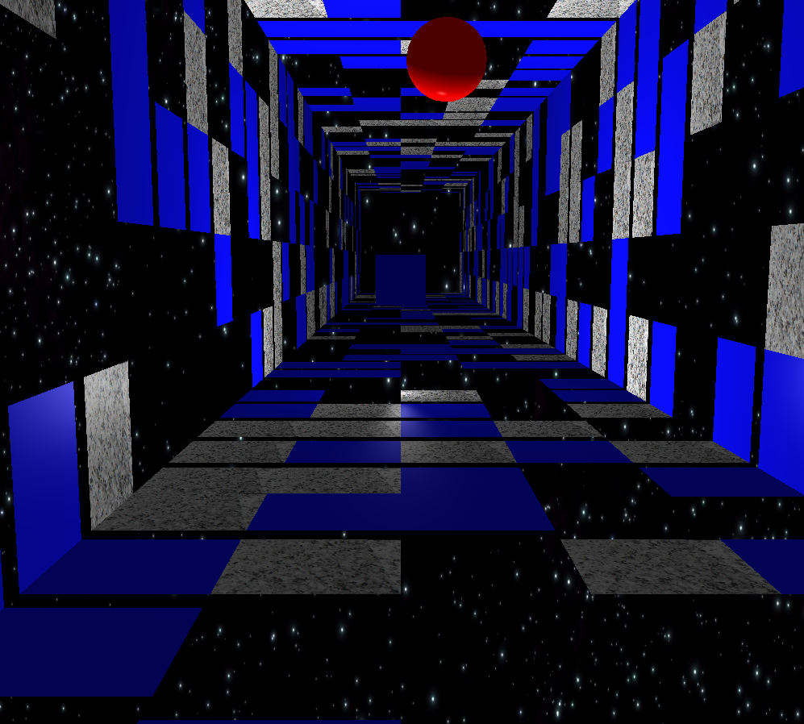

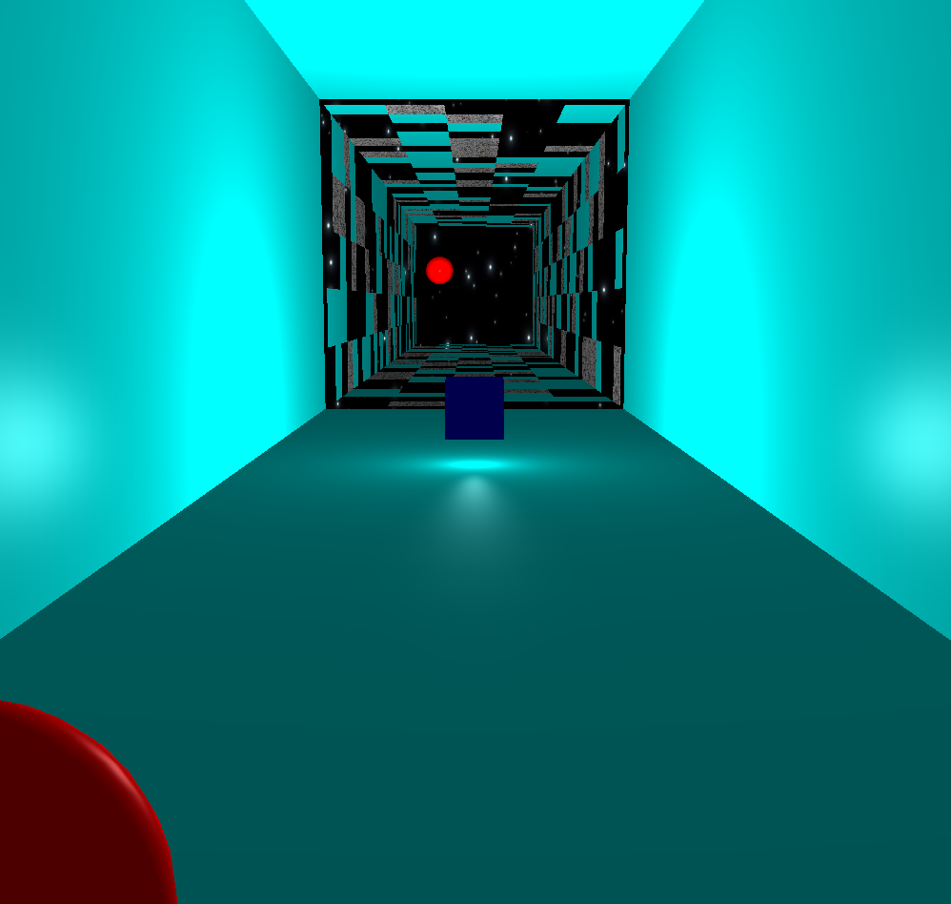

**필요한 명령어 소개**

a : 왼쪽으로 이동

d : 오른쪽으로 이동

왼쪽 방향키 : 왼쪽으로 이동

오른쪽 방향키 : 오른쪽으로 이동

space : 게임 시작 or 점프하기

**프로젝트 개발 소감 및 후기**

오현택 : 2D 공간에서 만들어본 게임도 재미있었지만, 3D 공간에서 게임을 만들어보게 되니, 게임이 좀 더 입체감 있고 현실적이어서 재미있었다.

이민수 : 3D 게임을 직접 만들어보니 좋은 경험이 되었다. 게임 공간이 어떻게 사실적으로 묘사되는지 알 수 있게 되는 과정을 가질 수 있어서 좋았다.